Министерство образования и науки Республики Дагестан
ГКОУ «Кизлярская гимназия-интернат «Культура мира»

Беседа

«НАРКОТИКИ – ЭТО БЕЛАЯ СМЕРТЬ»

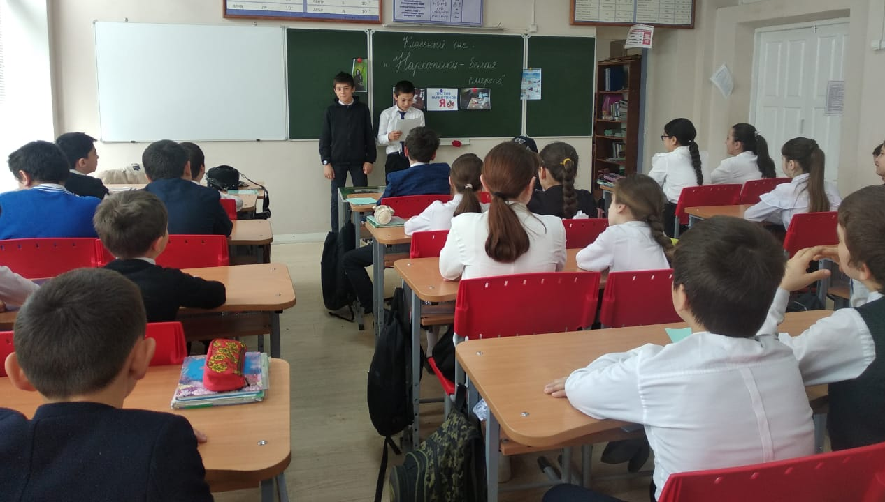

Провела воспитатель: Омарова З.П

2023г.

НАРКОТИКИ – ЭТО БЕЛАЯ СМЕРТЬ»

Цель: Формирование у воспитанников негативного отношения к наркомании, убеждения, что наркомания- страшная болезнь, а не веселое времяпрепровождение;
Задачи:
- воспитание ответственного отношения к своему здоровью, готовности соблюдать законы здорового образа жизни, усвоение социально ценных поведенческих норм;
- расширение представления о негативном воздействии наркотиков на физическое здоровье человека и его социальное благополучие;
- способствование осознанной готовности отказаться от любых форм использования наркотиков.
Оборудование: Памятка для учащихся «Скажи наркотикам нет».
Видеоролик
Ход занятия
Ежегодно войны, эпидемии, стихийные бедствия уносят жизни сотен тысяч людей. Но намного страшнее, когда так называемые пороки общества: курение и пьянство, наркомания губят гораздо больше людей.
Давайте сегодня об этом серьезно поговорим.
«Белая смерть» - наркомания - уносит жизни миллионов людей.
Наркомания - это болезненное влечение к употреблению вредных и опасных веществ, парализующих нервную систему, вызывающих временное притупление чувств сознания.
Наркомания - беда нашего времени. Наркоманы не доживают даже до среднего возраста. Употребление наркотиков сокращает жизнь в 2-2,5 раза, то есть на 30-40 лет!
В мире около миллиарда наркоманов. Каждый шестой житель Земли - наркоман!
Наркомания - болезнь особая, в ней много чего не понятного. Почему, например, она подстерегает преимущественно молодежь? Причин много. И все же, главный виновник трагедии - сам наркоман. Поэтому надо не замалчивать проблемы наркомании, а говорить об ужасающих последствиях этой страшной беды.
Большинство подростков знает, что употребление наркотиков вредно для организма, приводит к смерти. Почему же они их употребляют?. По статистическим данным, чаще приучение подростков к наркотикам происходит в кругу друзей, в атмосфере дружеского общения. Марихуану и некоторые другие наркотики им нередко предлагают попробовать на вечеринках, когда не удобно отказаться: подросток не хочет показать себя человеком образованным и «слишком правильным». Многие подростки готовы в буквальном смысле, рисковать собственной жизнью ради утверждения в коллективе сверстников. Такая потребность в общественном одобрении играет в большинстве случаев основную роль в привлечении юношества к употреблению алкоголя и наркотиков
Можно привести огромное количество названий наркотических средств, но результат их действия - один. Наркоманы, которые привыкли возбуждать себя зельем, становятся социально опасными, идут на все, чтобы приобрести необходимый препарат. Мало кто из наркоманов доживает до зрелого возраста.
Давайте вместе подумаем в чем сила, привлекательность, «красота» наркотиков? В том, что они приносят удовольствие. То есть - вызывают возбужденное эмоциональное состояние, имитирующее радость и даже счастье, усиливают половое влечение, создают ощущение полноты бытия, сопровождающиеся фантастическими образами. На время исчезает тревога, появляется ощущение полной безопасности и возможности делать что угодно, вплоть до самоубийства и убийства. Для человека, находящегося в наркотическом состоянии, нет ограничения. Но длится все это недолго. Затем наступает депрессия, возникают страхи, галлюцинаторные образы приобретают угрожающий и даже ужасный вид, во всем теле и голове боль ... И чтобы утолить эту боль и избавиться от ее призраков, надо снова уколоться ... И так без конца. Вернее - до конца, до полного саморазрушения и гибели.
(Просмотр видеороликов. Комментируют воспитанники)
- У всех наркотиков одно коварное свойство: организм быстро привыкает к этим веществам и требует новых, больших доз.
- Вот как описывают муки наркомана: «высокий человек метался по кровати в больничной палате с зарешеченными окнами. Его тело билось и корчилось в конвульсиях, покрывалось крупными каплями пота. Время от времени начинались мучительные судороги. Больной плакал, ругался, умолял, угрожал, неистово кричал: «Спасите! Умоляю! Доктор, укол! Будьте прокляты! Червь белые, черви грызут меня, убейте червей!»
- Так бывает с каждым из них, если нет новой дозы. Природа мстит человеку, мстит смертью. За новую дозу наркоман перешагнет через все: воровать, калечить, грабить и даже убивать.
- Вот другие описания «ломки» несчастных: «Боль нечеловеческая. Будто внутрь забралась целая стая садистов, одни сплющивают тебе кости, другие выворачивают суставы, третьи всюду вбивают гвозди. Кишки рвутся на части, ты натурально сходишь с ума. Все из меня течет - из глаз, из носа, расстройство желудка замучило, рвет одной желчью.
Влияние наркотиков на организм.
Если первая доза наркотиков вызывала бы такое состояние, ни одного наркомана не было бы
Термин наркомания происходит от греческих слов narke – «оцепенение», и mania – «бешенство, безумие». Традиционно «наркомания» - это медицинский термин. Это заболевание, которое выражается в физической и психической зависимости от наркотических средств, постепенно приводящей к глубокому истощению физических и психических функций организма. Наркомания – это болезненное, непреодолимое пристрастие к наркотическим средствам, лекарствам, таблеткам. Организм, привыкший к наркотикам, испытывает такое сильное непреодолимое желание избежать болевых ощущений, возникающих во время абстинентного синдрома, что человек идет на все: обман, воровство, даже на убийство, лишь бы достать наркотики. Наркоман лишается всех других радостей жизни и приговаривает себя к ранней мучительной смерти.
Есть и более впечатляющие, действительно страшные описания ломки. И у всех один синоним - «сходишь с ума». К сожалению, это не метафора. У человека действительно происходит серьезное повреждение психики, она перестает понимать, где реальность, а где кошмары. Возникает состояние, которое называют невменяемостью. В этом состоянии наркоманы часто совершают нелепые и просто дикие поступки: охвачены манией разрушения, они бьют посуду, ломают мебель; принимают окружающих за бесов или злодеев, которые хотят их убить, и поэтому бросаются на них с ножом... Часто происходят и суицидальные психозы, которые приводят человека к самоубийству.
На второй стадии наркотической болезни происходят тяжелые поражения печени и других внутренних органов, умственная и нравственная деградация личности. Все значимое в жизни потеряно: родной дом, семья, дети, работа, радость жизни, мечты и стремления. Жизнь прошла, ее не вернуть, впереди тупик, новые мучения и смерть. И именно поэтому ужасно осознавать, что подавляющее большинство наркоманов - это юноши и девушки 16-20лет.
Наркоманы со стажем - тяжело и неизлечимо больные люди, с «сдвинутым мозгом», с поражением всех жизненно важных органов - почек, печени, сердца, легких, сосудов и т.д.. Дети наркоманов, как правило, нежизнеспособны, возраст их недолог. Так наркоман сам прекращает себе свой род, вырождается целая наследственная линия.
Когда подросток начинает употреблять наркотики, то можно заметить изменения в его поведении. Это увеличивающееся безразличие к происходящему рядом; уходы из дома и прогулы в школе; трудность в сосредоточении, ухудшение памяти; неадекватная реакция на критику; частая неожиданная смена настроения. Признаки – «улики» -это следы от уколов, порезы, синяки; свернутые в трубочку бумажки, капсулы и др. Наркозависимость выражается также в нарушении сна, мышечных и суставных болях, похудение и нарушении защитных свойств организма.
Число смертных случаев от употребления наркотиков увеличилось за последние 10 лет среди населения России в 12 раз, среди детей – в 42 раза.
Закон и наркотик.
Те, кто торгует наркотиками, - это бесы, которые приобрели человеческий образ. Они вводят людей в искушение, лишают их воли и разума, чтобы потом забрать их души и жизни ... Какое же это безумие - поддаться им!
Закономерно преобразование наркоманов в бомжей или преступников.
По российским законам все процессы, связанные с наркотическими веществами, находятся под контролем государства. В нашей стране принят Закон «О наркотических средствах и психотропных веществах». Его содержание прежде всего определяет позицию государства по отношению к использованию наркотиков, порядок контроля над распространением наркотических веществ и т.д. Так, статья 40 гласит: «В Российской Федерации запрещается потребление наркотических средств без назначения врача».
В главе 25 уголовного кодекса РФ «Преступления против здоровья населения и общественной нравственности» есть целый ряд статей, предусматривающих наказания за действия, связанные с наркотиками.
Наркоман, чтобы удовлетворить свое влечение, вынужден сначала пропускать, а затем совсем оставить учебу или работу, вынужден искать противозаконные пути их приобретения, чаще всего путем краж, ограблений и т.д. При отсутствии денег наркоман не останавливается ни перед какими средствами для достижения цели, в том числе и убийством. Наркомания связана и с самоубийством, где основная причина – неудовлетворенность жизнью.
Уголовная ответственность в нашей стране наступает с 16 лет. Однако по статье 229 ответственность несут уже 14 летние подростки. При этом следует понимать, что даже ничтожно малое количество наркотиков, которое обнаружит представитель закона, служит основанием для задержания и целой цепи неприятностей.
Воспитатель: Подведем итоги нашей беседы
Скажите, согласны ли вы со следующими утверждениями: (Заслушиваются ответы детей.)
- Наркомания – это преступление.
- Наркомания – это болезнь.
- Наркомания неизлечима.
- Наркоманы – это зомби.
- Наркоман может умереть от передозировки наркотика.
- Наркоман может умереть от СПИДа.
- Наркомания – это болезнь, которая излечима.
- У наркомана нет друзей.
Преследуется ли употребление наркотиков законом?
Могут ли за использование наркотиков посадить в тюрьму?
Можно оправдать человека, который согласился продавать наркотики, чтобы помочь своей семье, которая находится в нищете?
В чем заключается опасность наркотиков для отдельного человека и общества в целом?
Как вы думаете, есть ли какие-то отличительные признаки у людей, употребляющих наркотики? Можно ли определить по внешнему виду?
(Варианты ответов детей: ухудшение поведения; равнодушие; синяки, порезы, микротравмы; покрасневшие глаза, измененные зрачки, отечность).
Давайте вместе подумаем, как предотвратить распространение этого зла. Что нужно сделать, чтобы наркомания исчезла?
- усилить контроль за оборотом наркотиков;
- создать неформальное объединение по месту жительства, поскольку речь идет о здоровье всего общества.
Причины наркомании.
Почему люди становятся наркоманами? Разве их заставляют? Нет! К наркомании принуждают! Тут кроется ужасный обман. Наркотики очень дорого стоят. Люди, распространяющие их, получают огромную прибыль. Трудом таких денег не заработать. А продавцам нужны покупатели, то есть несчастные, привыкшие к наркотикам, готовые отдать за них любые деньги. Поэтому новичкам предлагают эту отраву почти бесплатно, уговаривая: «Попробуй, это приятно. Это интересно». Или «Наркотики – для смелых, ты же не трус? Нет? Так попробуй!». Но никакой смелости тут нет. Наоборот, смелым может считать себя лишь тот, кто не идет на поводу, отказывается от яда.
Тревожная ситуация заставляет государство буквально объявить войну наркомафии. Только в течение первых десяти месяцев работы наркоконтроля России было выявлено около 33 тысячи наркопреступлений, изъято около 29 тонн наркотических средств, ликвидировано 74 подпольных лабораторий и более 1300 иных мест незаконного изготовления наркотиков.
Итак, начало глобальному противостоянию наркотикам положено. Отрадно, что в эту борьбу включилось и общество.
Активную работу в этой области ведут общественные организации. Но самое главное, чтобы молодежь наконец то стала понимать, что наркотики это вовсе не радость и блаженство, а верная смерть. Если этот факт поймут, то с наркоманией будет покончено навсегда.
- Ребята! Я думаю, что нас сегодняшний разговор не оставил вас равнодушными. Думайте о своем будущем и не давайте наркотикам опустошить Вашу жизнь и жизнь Ваших родных и близких.
Стойкость и выдержка в рискованных ситуациях, умение сказать «нет» в ответ настойчивым уговорам, способность постоять за свое достоинство, честь, даже если это трудно, уберегут Вас от НАРКОТИКОВ.
Пусть число больных наркоманией не увеличится ни на одного человека! Ваше здоровье - это здоровье вашей будущей семьи, вашего рода. Помните: наркотики - гибель, мученическая смерть! И если, вдруг, возникнет искушение попробовать их - вспомните сегодняшнюю нашу беседу.

